DECLARAÇÃO DE CONFLITO DE INTERESSES

Declaramos por meio desta que todos os autores envolvidos no trabalho intitulado ”FATORES PSICOLOGICOS E SOCIAS São FONTES DE ESTRESSE subjetivo EM áRBITROS DE FUTEBOL” atestam a originalidade do mesmo, assim como afirmam a inexistência de conflitos de interesses. Além disso, os autores afirmam que o trabalho supracitado não está em processo de avaliação em qualquer outro periódico.

Ouro Preto, XX de janeiro de 2018

Mário Antônio de Moura Simim | Renato Melo Ferreira
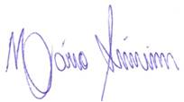
Markus Vinicius Campos Souza | Alessandro Custódio Marques
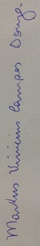 | 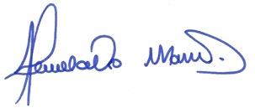
Bruno Victor Correa da Silva

